

**ESCOLA SENAI “A. JACOB LAFER”**

**TÉCNICO EM DESENVOLVIMENTO DE SISTEMAS**

**ANA CAROLINA DA FONSECA**

**EVELLYN SILVA**

**GUSTAVO BARRETO**

**ISABELLA DIAS**

**LEONARDO ALVES**

**PEDRO OLIVEIRA**

**CRIAÇÃO DA EMPRESA**

**SANTO ANDRÉ**

**2025**

**ANA CAROLINA DA FONSECA**

**EVELLYN SILVA**

**GUSTAVO BARRETO**

**ISABELLA DIAS**

**LEONARDO ALVES**

**PEDRO OLIVEIRA**

**CRIAÇÃO DA EMPRESA**

Trabalho apresentada ao curso Técnico em Desenvolvimento de Sistemas da escola SENAI A. Jacob Lafer, como requisito da Sprint I.

Orientador: Prof. Raul Lopes

Coorientador: Prof. Diogo Nascimento

**SANTO ANDRÉ**

**2025**

Sumário

1. INTRODUÇÃO 7

**1.1** **Objetivo do projeto** 7

**1.2** **Dr. Peanut** 7

2. APRESENTAÇÃO DA EMPRESA 9

**2.1** **Nome e identidade da empresa** 9

**2.2** **Missão, visão e proposta de valor** 9

3. IDENTIDADE VISUAL DA MARCA 10

4. TIPOGRAFIA 11

5. POSICIONAMENTO DA MARCA 13

6. PÚBLICO-ALVO 14

7. MERCADO E CONCORRÊNCIA 15

**7.1** **Suporte de 24 horas** 15

8. PORTFÓLIO DE SERVIÇOS 16

**8.1** **Estratégias de preço** 16

9. MARKETING DIGITAL 17

**9.1** **Produtos e comunicação visual** 17

**9.2** **Sede da Code6** 19

10. VENDAS E RELACIONAMENTOS 20

11. CONSIDERAÇÕES FINAIS 21

12. ESCOPO DA SPRINT 1 22

13. PLANEJAMENTO 23

**13.1** **O que é a metodologia ágil?** 23

14. TECNOLOGIAS UTILIZADAS 25

**14.1** **Figma** 25

**14.2** **PHP** 25

**14.2.1 Estrutura básica do PHP** 25

**14.2.2 Principais aplicações do PHP** 25

**14.3** **HTML** 25

**14.3.1 Aplicações centrais do HTML** 25

**14.3.2 Estrutura básica de um elemento HTML** 25

**14.4** **CSS** 25

**14.4.1 Principais funções do CSS** 25

**14.4.2 Estrutura básica de uma regra CSS** 25

15. CRONOGRAMA 25

16. PROTÓTIPOS 26

**16.1** **Protótipo mobile** 29

**16.2** **Protótipos com tema natalino** 35

17. ESCOPO DA SPRINT 2 37

**17.1** **Diagrama (DER)** 37

18. BANCO DE DADOS 39

**18.1** **Objetivo** 39

**18.2** **Cadastro de fornecedor** 39

**18.3** **Cadastro de produto** 40

**18.4** **Listagem** 41

19. ESCOPO DA SPRINT 3 42

**RESUMO**

Hoje em dia, muitas empresas estão se adaptando à nova era da tecnologia moderna para se manterem competitivas no mercado de trabalho. Contudo, o desenvolvimento é essencial para criar soluções inovadoras que simplifiquem processos, conectem pessoas e potencializem resultados de forma eficiente, segura e moderna. Por isso, é fundamental melhorar e aprimorar o desempenho dos sistemas, garantindo segurança e preparação para as inovações do futuro, tornando o comércio mais eficaz e sustentável.

**Palavras-chave:** Empresa, modernidade, segurança, inovações. Palavras-chave: Empreendedorismo;

**ABSTRACT**

Nowadays, many companies are adapting to the new era of modern technology to remain competitive in the job market. However, continuous development is essential to create innovative solutions that simplify processes, connect people, and enhance results with efficiency, security, and modernity. Therefore, improving and optimizing system performance while ensuring security and preparing for future innovations makes commerce more effective and sustainable.

**Keywords:** Company, modernity, security, innovations.

1. INTRODUÇÃO

Este trabalho tem como objetivo o desenvolvimento de um protótipo no Figma e a implementação de um website voltado para a marca Dr. Peanut, com funcionalidades básicas de gestão de informações. O sistema contempla o cadastro de fornecedores, o cadastro de produtos e a listagem de produtos disponíveis.

Nesse contexto, surge a Code6, uma empresa especializada no desenvolvimento de soluções digitais seguras, escaláveis e personalizadas. O objetivo da empresa é oferecer recursos tecnológicos que facilitem processos, conectem pessoas e potencializem os resultados de seus clientes, atendendo especialmente organizações que buscam crescimento e destaque no ambiente digital.

* 1. **Objetivo do projeto**

O objetivo deste projeto é apresentar de forma clara e estruturada a proposta da Code6, destacando sua atuação no desenvolvimento de soluções tecnológicas inovadoras, seguras e totalmente personalizadas de acordo com as necessidades de cada cliente. A empresa busca impulsionar a transformação digital por meio de plataformas modernas, escaláveis e de alto desempenho, contribuindo diretamente para o aprimoramento dos processos internos, aumento da produtividade e fortalecimento da presença competitiva no mercado.

Como parte desse compromisso com a inovação, a Code6 estabelece parcerias estratégicas que ampliam seu impacto e alcance. Um exemplo significativo é a colaboração com a Dr. Peanut, marca consolidada e em constante expansão no setor alimentício. Essa parceria visa desenvolver uma solução digital voltada para otimizar o gerenciamento operacional da empresa, especificamente por meio da criação de uma página Web que permitirá à Dr. Peanut centralizar e organizar todas as informações relacionadas aos seus parceiros e processos de fornecimento.

* 1. **Dr. Peanut**

A Dr. Peanut é uma empresa brasileira fundada em 2017 por Lucas Castro, especializada na produção de alimentos funcionais, principalmente pastas de amendoim enriquecidas com whey protein e ingredientes naturais. Seu portfólio inclui desde sabores tradicionais até opções inovadoras, como Beijinho, Doce de Leite, Avelã e Cookies & Cream, destacando-se pelo alto teor de proteínas, fibras e gorduras monoinsaturadas benéficas à saúde.

Com início modesto e investimento de apenas R$ 50 mil, a marca cresceu rapidamente, consolidando uma estrutura industrial moderna e ampliando sua atuação para o mercado internacional, exportando para 10 países. A empresa também expandiu sua linha de produtos, incorporando barras proteicas, alfajores e outros itens voltados ao público que busca alimentação equilibrada.

Reconhecida pela qualidade, inovação e proximidade com o consumidor, a Dr. Peanut tornou-se referência no setor de alimentação saudável. Sua expansão contínua reflete a necessidade de soluções digitais mais organizadas e eficientes, justificando a parceria estabelecida com a Code6 para o desenvolvimento do sistema apresentado neste projeto.

**Figura 1- Logo Dr. Peanut**

Fonte: BrasileuQuero.com, s.d. Disponível em: https://www.brasileuquero.com/cdn/shop/collections/colecao.png?v=1713456573. Acesso em: 23 nov. 2025.

1. APRESENTAÇÃO DA EMPRESA

A Code6 é uma empresa de tecnologia dedicada à criação de soluções digitais inovadoras, seguras e de alta qualidade. Composta por uma equipe de seis especialistas altamente capacitados, a empresa busca oferecer um serviço completo e personalizado para atender às necessidades de seus clientes.

A escolha do nome Code6 representa a união dos seis profissionais fundadores e simboliza competência e colaboração. A empresa nasceu com o objetivo de transformar negócios por meio da inovação, com um foco especial em segurança digital, escalabilidade e performance de sistemas.

* 1. **Nome e identidade da empresa**

O nome Code6 foi definido para representar a força coletiva dos seis especialistas que compõem a equipe fundadora, evidenciando a importância da colaboração, competência e inovação. A identidade visual da empresa utiliza tons de roxo, que transmitem cuidado, calma, confiança e modernidade, valores diretamente associados à proposta de oferecer soluções digitais seguras e eficientes.

* 1. **Missão, visão e proposta de valor**

Missão: Desenvolver soluções tecnológicas inovadoras que facilitem processos, conectem pessoas e potencializem os resultados dos clientes, com foco na qualidade, segurança e confiabilidade.

Visão: Ser referência nacional no desenvolvimento de soluções digitais personalizadas, reconhecida pela excelência, inovação e pela capacidade de transformar negócios por meio da tecnologia.

Proposta de Valor: Oferecer soluções digitais modernas, seguras e escaláveis, com foco em personalização e atendimento de qualidade, garantindo aos clientes competitividade no mercado, inovação contínua e resultados sustentáveis.

1. IDENTIDADE VISUAL DA MARCA

A identidade visual da Code6 foi cuidadosamente elaborada com o objetivo de transmitir confiança, inovação e tranquilidade aos usuários e parceiros da empresa. A paleta de cores adotada, especialmente o tom roxo, foi escolhida por sua forte associação com sensações de cuidado, calma e profissionalismo. Esses elementos visuais reforçam o compromisso da organização em oferecer soluções tecnológicas de alta qualidade, alinhadas às necessidades de seus clientes e ao posicionamento que busca consolidar no mercado.

Além disso, o desenvolvimento da logomarca foi inspirado no número **6**, fazendo referência direta aos seis especialistas que compõem a equipe fundadora. Essa escolha simbólica representa não apenas a origem da empresa, mas também valores como união, força coletiva e expertise técnica. Dessa forma, a logo reflete a essência da Code6, evidenciando o trabalho colaborativo e a dedicação que sustentam suas atividades e projetos.



**Figura 2 - Logo da empresa Code6**

Fonte: Autoria própria

1. TIPOGRAFIA

A tipografia selecionada para compor a identidade visual da Code6 foi escolhida com o intuito de transmitir modernidade, clareza e sofisticação. Optou-se pela fonte Poppins, uma tipografia contemporânea que se destaca pela excelente legibilidade em diferentes tamanhos e dispositivos, além de apresentar traços equilibrados que conferem elegância e profissionalismo à comunicação visual da marca. Essa escolha reforça a proposta de inovação da empresa, alinhando a estética tipográfica aos valores e objetivos institucionais.

O uso adequado e padronizado dessa tipografia em materiais digitais e impressos contribui diretamente para a uniformidade da comunicação visual, garantindo consistência na apresentação da empresa em diversos contextos. Tal padronização fortalece a identidade da Code6 perante seu público interno e externo, promovendo reconhecimento, credibilidade e coerência em todas as peças desenvolvidas.

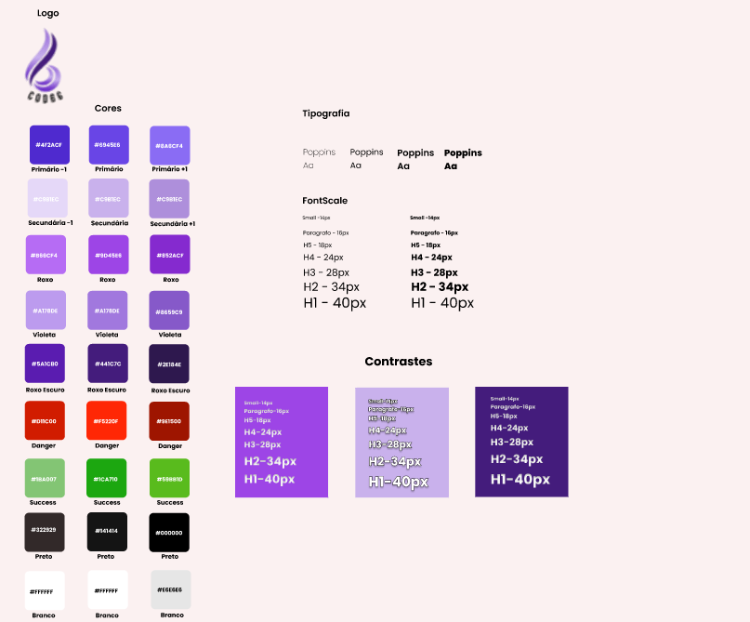Fonte: Autoria própria

**Figura 3 -** **Tipografia**

1. POSICIONAMENTO DA MARCA

A empresa busca ser reconhecida como confiável, inovadora e estratégica, destacando-se pela capacidade de transformar ideias em soluções digitais de alto impacto. Almeja consolidar sua imagem como referência em qualidade, segurança e modernidade, transmitindo confiança e profissionalismo a clientes, parceiros e ao mercado em geral. Além disso, deseja ser percebida como uma marca que entrega valor real, antecipando necessidades e oferecendo tecnologia que impulsiona crescimento e resultados.

Entre os valores que definem sua identidade, destacam-se a inovação constante, a excelência técnica e a agilidade na construção de soluções eficientes. A Code6 preza pela proximidade com o cliente, buscando compreender profundamente suas demandas para entregar produtos que realmente façam diferença. Sua credibilidade no mercado é sustentada tanto pela consistência das entregas quanto pelo compromisso com soluções eficazes, relevantes e alinhadas às melhores práticas do setor, reforçando assim sua posição como um parceiro tecnológico confiável e de alto nível.

1. PÚBLICO-ALVO

Perfil e necessidades dos clientes: Atendemos empresas que buscam crescer no comércio digital, utilizando soluções de desenvolvimento web para ampliar sua presença online e aumentar a competitividade no mercado.

Perfil dos clientes ideais: Nossos clientes geralmente são organizações que enfrentam desafios relacionados à visibilidade no ambiente digital, processos manuais que comprometem a produtividade e dificuldade para atingir novos públicos. Em sua maioria, necessitam de soluções que envolvam fortalecimento da presença online, otimização de processos internos, integração de sistemas e implementação de estratégias digitais capazes de ampliar suas vendas e consolidar sua marca no mercado.

Fontes de busca por soluções: Esses clientes procuram soluções por meio de consultorias especializadas, empresas de tecnologia, plataformas digitais de serviços e conteúdos informativos online, buscando parceiros confiáveis que ofereçam ferramentas e estratégias práticas para superar seus desafios e potencializar os resultados do negócio.

1. MERCADO E CONCORRÊNCIA

O setor de tecnologia apresenta crescimento acelerado, com destaque para áreas como inteligência artificial, computação em nuvem, cibersegurança, automação, aplicativos e plataformas digitais. Nesse contexto, as empresas buscam soluções que priorizem eficiência, personalização e uma experiência de usuário de alta qualidade.

Embora organizações consolidadas ofereçam ampla experiência e portfólio diversificado, muitas vezes apresentam limitações em termos de personalização, agilidade e proximidade com o cliente. Esses aspectos representam justamente os pontos fortes da Code6, que se posiciona como uma empresa capaz de entregar soluções rápidas, adaptadas às necessidades específicas de cada cliente, mantendo um atendimento próximo e personalizado.

* 1. **Suporte de 24 horas**

Para garantir segurança e tranquilidade aos clientes, a Code6 oferece suporte técnico ininterrupto, disponível 24 horas por dia, 7 dias por semana. Esse atendimento ágil e especializado assegura a resolução rápida de problemas, orientação imediata em situações críticas e apoio constante para qualquer demanda operacional. Com uma equipe preparada e processos bem definidos, a empresa reforça seu compromisso com a excelência e a continuidade dos serviços prestados.

1. PORTFÓLIO DE SERVIÇOS

A Code6 oferece um conjunto amplo e integrado de soluções tecnológicas, abrangendo desde o desenvolvimento de softwares personalizados até a criação de aplicativos móveis, sistemas de automação de processos, consultorias especializadas em tecnologia e a implementação de plataformas digitais completas. Cada uma dessas soluções é planejada de forma estratégica, considerando as necessidades específicas de cada cliente e buscando proporcionar ferramentas modernas, eficientes e seguras.

Os serviços prestados têm como principal objetivo resolver desafios recorrentes enfrentados pelas empresas no ambiente digital contemporâneo, como a necessidade de aumentar a eficiência operacional, otimizar fluxos de trabalho, integrar diferentes sistemas utilizados internamente, garantir a segurança das informações e fortalecer a presença da marca no meio online. Por meio dessas entregas, a Code6 contribui diretamente para que seus clientes alcancem maior competitividade, aprimorem seus processos internos e ampliem sua capacidade de atuação no mercado. Dessa forma, a empresa consolida-se como um parceiro estratégico essencial para organizações que desejam crescer de maneira sustentável, inovadora e alinhada às demandas tecnológicas atuais.

* 1. **Estratégias de preço**

A Code6 adota um modelo de cobrança por projeto fechado, assegurando total transparência no processo, previsibilidade de custos e um planejamento financeiro mais eficiente para seus clientes. Esse formato possibilita que cada solução seja cuidadosamente pensada, estruturada e desenvolvida de acordo com as necessidades específicas de cada negócio, evitando surpresas e garantindo um direcionamento claro desde o início. Além de permitir uma definição precisa do escopo, esse modelo fortalece o compromisso com prazos, qualidade e entregas consistentes, já que toda a execução é planejada com base em metas bem estabelecidas. Dessa forma, a Code6 consegue oferecer soluções personalizadas, inovadoras e altamente alinhadas aos objetivos estratégicos das empresas, assegurando que cada projeto gere valor real, seja funcional e contribua para o crescimento sustentável dos clientes.

1. MARKETING DIGITAL

A Code6 utiliza as redes sociais LinkedIn, Instagram e YouTube como canais estratégicos de comunicação. O LinkedIn é o foco principal para ações B2B (Business to Business), ou seja, relações comerciais e vendas voltadas a outras empresas, e não diretamente ao consumidor final. Além disso, a empresa investe em anúncios pagos para ampliar seu alcance, gerar leads qualificados e fortalecer a presença da marca no mercado.

* 1. **Produtos e comunicação visual**

A Code6 também destaca sua identidade visual em produtos promocionais, como ecobags, capinhas de celular, canecas, broches, canetas e cadernos, todos personalizados com a logomarca da empresa.

**Figura 4 - Produtos da empresa Code 6**

Fonte: Autoria própria

****Fonte: Autoria própria

**Figura 5 - Produtos da empresa Code6**

* 1. **Sede da Code6**

A sede da Code6 está localizada na Avenida Paulista, em São Paulo, em um espaço moderno e funcional, projetado para otimizar a colaboração entre equipes e proporcionar um ambiente de trabalho inovador. Com infraestrutura tecnológica adequada e áreas planejadas para reuniões, desenvolvimento de projetos e atendimento a clientes, a sede reflete os valores da empresa, como eficiência, inovação e proximidade com o público.

**Figura 6 - Sede da Code6**

Fonte: Autoria própria

1. VENDAS E RELACIONAMENTOS

A Code6 conduz seu processo de vendas com foco em conversão eficiente e relacionamento duradouro. A empresa capta e qualifica leads por meio de contato direto, demonstrações práticas dos produtos e estratégias estruturadas de e-mail marketing, garantindo que cada potencial cliente receba informações relevantes e personalizadas conforme suas necessidades. Durante todo o processo comercial, a equipe mantém uma comunicação consultiva, oferecendo orientações claras, tirando dúvidas e apresentando soluções alinhadas aos desafios do cliente.

Além da venda, a Code6 reforça o relacionamento por meio de um atendimento próximo e acompanhamento contínuo. O pós-venda é tratado como parte essencial da experiência, com monitoramento da satisfação, suporte ativo e identificação de oportunidades de melhoria ou expansão dos serviços utilizados. Essa abordagem permite fortalecer vínculos, aumentar a fidelização e consolidar a confiança na marca.

1. CONSIDERAÇÕES FINAIS

A Code6 se destaca como uma empresa de tecnologia confiável e inovadora, oferecendo soluções digitais sob medida, aplicativos móveis, automação de processos, consultoria e plataformas digitais. Atende principalmente empresas que buscam crescer no comércio digital, resolvendo desafios como baixa visibilidade, processos manuais e dificuldade de alcançar novos públicos.

Com foco em atendimento próximo, suporte técnico 24 horas, cobrança por projeto fechado e estratégias de marketing B2B, a Code6 garante transparência, fidelização e confiança. Sua sede na Avenida Paulista reflete seus valores de inovação, eficiência e proximidade, consolidando a empresa como referência no setor e na entrega de soluções de alto impacto.

1. ESCOPO DA SPRINT 1

Este trabalho referente à Sprint 1 tem como objetivo principal o desenvolvimento de um protótipo no Figma e a implementação inicial de um website voltado para a marca Dr. Peanut, contemplando as primeiras funcionalidades essenciais para a gestão de informações da empresa. Nesta etapa, o foco está em estruturar a base do sistema, garantindo navegabilidade, organização das telas e definição dos fluxos principais que serão utilizados pelos usuários.

O sistema inclui recursos fundamentais, como o cadastro de fornecedores, permitindo o registro e gerenciamento das informações de parceiros comerciais; o cadastro de produtos, onde poderão ser incluídos detalhes como nome do fornecedor, nome do produto, descrição, preço, a imagem do produto; e a listagem de produtos disponíveis, possibilitando visualização clara e rápida de todos os itens registrados. Essa primeira entrega estabelece a base para futuras expansões, assegurando que a plataforma evolua de forma consistente, adaptável e alinhada às necessidades da Dr. Peanut.

1. PLANEJAMENTO

Para otimizar o desenvolvimento, utilizamos princípios da metodologia ágil, que consiste em dividir as tarefas em etapas e equipes, garantindo entregas rápidas e revisões constantes. Enquanto a equipe responsável pelos códigos desenvolvia um protótipo inicial funcional, a equipe de design no Figma criava a versão visual do site. Em seguida, essas duas partes foram integradas, permitindo ajustes e melhorias ao longo do processo sem perder tempo.

* 1. **O que é a metodologia ágil?**

A metodologia ágil é uma forma de gerir projetos, em que se busca a otimização dos processos. Em vez de seguir um plano rígido como na gestão tradicional, na metodologia ágil, podemos fazer ajustes e melhorias ao longo do desenvolvimento de projetos. Isso significa identificar e corrigir falhas rapidamente, garantindo resultados mais efetivos. Portanto, essa forma de gestão permite às pessoas gerentes uma abordagem moderna e eficiente para enfrentar desafios do mercado.

A utilização da agilidade promove uma cultura de colaboração e engajamento da equipe, pois a comunicação entre as pessoas do projeto é facilitada, o que permite a troca de ideias e o alinhamento constante dos objetivos. O foco está no trabalho em equipe e na entrega de valor ao cliente.

Além da flexibilidade e da adaptação às mudanças, as principais características dos métodos ágeis são:

* Iteratividade (repetição);
* Colaboração;
* Autonomia e empoderamento das equipes;
* Entrega de valor.

Na nossa empresa, a metodologia ágil se encaixa como uma forma mais eficiente e colaborativa de organizar o trabalho do dia a dia. Em vez de seguirmos processos longos e rígidos, passamos a trabalhar em ciclos curtos, revisando nossas entregas com frequência e ajustando o que for necessário de acordo com as prioridades do negócio. As equipes atuam de forma integrada, com mais autonomia e clareza sobre o que precisa ser feito, o que acelera decisões e reduz retrabalho.

Com mais transparência, comunicação constante e foco no que realmente gera valor, conseguimos responder às mudanças de maneira mais rápida e entregar resultados melhores para nossos clientes internos e externos. Dessa forma, o ágil se torna não apenas um método, mas uma maneira de tornar nossa empresa mais adaptável, eficiente e preparada para desafios.

1. TECNOLOGIAS UTILIZADAS

O desenvolvimento do sistema destinado à Dr. Peanut exigiu a utilização de um conjunto de linguagens, ferramentas e plataformas que possibilitaram a construção de um ambiente digital completo, funcional e visualmente consistente. Cada tecnologia adotada desempenhou um papel essencial em diferentes etapas do processo, desde a estruturação das páginas, definição de estilos, desenvolvimento da lógica do sistema, criação do banco de dados e prototipação da interface.  
Essas tecnologias foram escolhidas por sua eficiência, ampla utilização no mercado e compatibilidade entre si, permitindo à equipe garantir boa performance, segurança, organização e experiência do usuário.

* 1. **Figma**

O Figma (plataforma de design colaborativo Figma) é uma ferramenta amplamente utilizada no desenvolvimento de produtos digitais, reunindo funcionalidades essenciais para Design da Interface do Usuário (UI – User Interface) e Design da Experiência do Usuário (UX – User Experience). A plataforma permite a criação de componentes de design, elaboração de *wireframes*, desenvolvimento de interfaces digitais e construção de protótipos interativos, sempre com foco na usabilidade e na experiência do usuário.

Lançado em 2012, o Figma surgiu como resposta à demanda do mercado por uma solução gratuita e colaborativa que possibilitasse o trabalho simultâneo de diferentes profissionais em um mesmo projeto. Assim, tornou-se uma ferramenta capaz de otimizar a rotina de designers e desenvolvedores, além de melhorar o fluxo de trabalho no processo de criação e evolução de produtos digitais.

O Figma é utilizado, sobretudo, para apoiar profissionais de Design de Produto, Design UI/UX e desenvolvimento de software nas etapas que envolvem a concepção de interfaces digitais. Entre suas principais funcionalidades, destacam-se:

* Criação de componentes de design reutilizáveis ao longo do projeto;
* Colaboração em tempo real, com funcionamento em nuvem que permite acesso, atualização e interação simultâneos por diferentes membros da equipe;
* Desenvolvimento de sistemas de design (Design System), fundamentais para garantir consistência visual e estrutural em todas as interfaces;
* Construção de protótipos interativos e realização de testes de usabilidade.
  1. **PHP**

O Hypertext Preprocessor (PHP), ou Processador de Hipertexto, é uma linguagem de programação interpretada no lado do servidor (*server-side*) e amplamente utilizada no desenvolvimento de aplicações web dinâmicas. Criada em 1995, a linguagem ganhou popularidade pela facilidade de integração com HTML, bancos de dados e servidores web.

Diferentemente do HTML, que atua apenas na estruturação, o PHP permite a execução de lógica, validação de informações, controle de fluxos e geração de conteúdo de forma dinâmica, adaptada ao usuário ou às demandas do sistema.

**14.2.1 Estrutura básica do PHP**

A linguagem PHP (Hypertext Preprocessor) utiliza delimitadores específicos para indicar o início e o fim de um bloco de código. A estrutura fundamental segue o padrão apresentado abaixo:

<?php

// Bloco de código PHP

echo "Olá, mundo!";

?>

Elementos da estrutura:

• <?php – Delimitador de abertura

Indica ao servidor que o conteúdo a seguir deve ser interpretado como código PHP. É o formato mais recomendado em padrões modernos.

• Bloco de instruções

Contém comandos, funções, variáveis e estruturas de controle responsáveis pelo processamento lógico da aplicação. Nesse espaço são inseridas operações como cálculos, consultas a bancos de dados, manipulação de formulários, entre outras.

• echo – Comando de saída

Utilizado para enviar informações ao navegador, permitindo exibir textos, valores e conteúdos dinâmicos.

• ?> – Delimitador de fechamento

Finaliza o trecho de código PHP. Em arquivos que contêm exclusivamente PHP, seu uso é opcional, sendo recomendado omitir para evitar problemas de envio acidental de espaços em branco. de sistemas dinâmicos e personalizados, permitindo que páginas mudem de acordo com as ações do usuário

**14.2.2 Principais aplicações do PHP**

Implementação de sistemas dinâmicos e personalizados, permitindo que páginas mudem de acordo com as ações do usuário.

Comunicação com bancos de dados, como:

• MySQL (sigla de My Structured Query Language, ou Minha Linguagem de Consulta Estruturada),

• PostgreSQL (sigla de Post-Ingres Structured Query Language, ou Linguagem de Consulta Estruturada Pós-Ingres),

• MariaDB (sigla de Maria DataBase, ou Banco de Dados Maria).

Criação de sistemas de autenticação e gerenciamento de usuários, controlando logins, permissões e sessões.

Desenvolvimento de APIs (sigla de Application Programming Interface, ou Interface de Programação de Aplicações) e funcionalidades de back-end (parte lógica e interna do sistema).

Integração com HTML (sigla de HyperText Markup Language, ou Linguagem de Marcação de Hipertexto), CSS (sigla de Cascading Style Sheets, ou Folhas de Estilo em Cascata) e JavaScript (sigla de JS, JavaScript) para gerar páginas completas, dinâmicas e responsivas.

* 1. **HTML**

A HyperText Markup Language (HTML), ou Linguagem de Marcação de Hipertexto, constitui o núcleo estrutural de qualquer documento disponibilizado na web. Sua função principal consiste em organizar e descrever semanticamente os elementos de uma página, permitindo que navegadores interpretem e exibam conteúdos como textos, imagens, tabelas, hiperlinks, vídeos e formulários de maneira padronizada.

Ao contrário de linguagens de programação tradicionais, o HTML não executa lógica computacional; trata-se de uma linguagem de marcação declarativa, composta por tags que indicam a função e o significado de cada componente no documento. Essa abordagem possibilita a construção de estruturas hierárquicas claras e semanticamente coerentes, facilitando não apenas a navegação, mas também o trabalho de motores de busca e tecnologias assistivas.

**14.3.1 Aplicações centrais do HTML**

* Estruturação de páginas web estáticas e documentos digitais.
* Definição de hierarquia e organização lógica do conteúdo.
* Criação de hiperlinks que interligam páginas e sistemas.
* Integração de elementos multimídia e formulários interativos.
* Suporte para tecnologias complementares, como CSS, JavaScript e PHP.

**14.3.2 Estrutura básica de um elemento HTML**

A construção de qualquer documento em HyperText Markup Language (HTML) baseia-se em elementos estruturados por meio de tags, que informam ao navegador a função e o comportamento de cada parte do conteúdo. Esses elementos seguem, em sua forma mais simples, uma estrutura composta por tag de abertura, conteúdo e tag de fechamento.

Tag de abertura:

A tag de abertura indica o início de um elemento e define qual tipo de informação será interpretada. Ela é escrita entre colchetes angulares e pode ou não conter atributos que modificam seu comportamento.

Exemplo:

<p> → indica o início de um parágrafo.

Conteúdo:

O conteúdo corresponde ao texto ou ao elemento que será apresentado ao usuário. É a informação visível na interface. No caso de um parágrafo, é o texto que ficará dentro da estrutura do elemento.

Exemplo:

Este é um parágrafo.

Tag de fechamento:

A tag de fechamento encerra o elemento, indicando ao navegador que aquele bloco de conteúdo foi concluído. Ela é semelhante à tag de abertura, mas possui uma barra (/) logo após o colchete inicial.

Exemplo:

</p> → encerra o parágrafo iniciado anteriormente.

Exemplo completo de um elemento HTML:

<p>Este é um exemplo de parágrafo exibido ao usuário</p>

• As tags funcionam como delimitadores semânticos, informando ao navegador o papel de cada parte do documento.

• Alguns elementos aceitam atributos, como class, id, style, entre outros, que ampliam suas funcionalidades.

• Existem também elementos autofechados (self-closing), como <img> ou <br>, que não possuem conteúdo interno.

• A compreensão dessa estrutura é essencial, pois todos os demais elementos HTML seguem essa lógica de marcação.

* 1. **CSS**

O Cascading Style Sheets **(CSS)**, ou Folhas de Estilo em Cascata, é a linguagem responsável pela camada visual e estética das páginas web. Sua principal finalidade é separar a apresentação do conteúdo, permitindo que a estrutura definida pelo HTML seja formatada por meio de regras estilísticas consistentes.

O CSS possibilita a criação de interfaces responsivas, acessíveis e coerentes com identidades visuais preestabelecidas. Ele opera a partir de seletores e declarações, organizados em cascata, o que significa que regras específicas podem sobrescrever regras mais gerais, fornecendo flexibilidade e precisão no controle de estilo.

**14.4.1 Principais funções do CSS**

• Definição de cores, tipografia, espaçamentos e alinhamentos

O CSS controla aspectos estéticos fundamentais, como paletas de cores, tipos e tamanhos de fonte, margens, preenchimentos e posicionamentos. Isso garante uma apresentação visual organizada e coerente.

• Estruturação de layouts responsivos com flexbox (sigla de Flexible Box Layout, ou Modelo de Caixa Flexível) e grid (sigla de CSS Grid Layout, ou Grade de Layout do CSS).

Ferramentas como Flexbox e Grid Layout permitem criar estruturas que se adaptam automaticamente a diferentes resoluções de tela, tornando o site acessível em celulares, tablets e computadores sem perda de qualidade visual.

• Criação de animações, transições e efeitos visuais

O CSS possibilita adicionar dinamismo por meio de transições suaves, efeitos ao passar o mouse (hover), tornando a interface mais interativa e agradável.

• Padronização da identidade visual

O CSS permite aplicar o mesmo estilo a diversas páginas, assegurando consistência na identidade visual e facilitando a manutenção do projeto.

• Melhoria da acessibilidade

Regras de contraste, tamanhos de fonte ajustáveis e espaçamentos adequados ajudam a tornar o conteúdo mais legível e acessível a diferentes públicos, seguindo boas práticas de usabilidade.

**14.4.2 Estrutura básica de uma regra CSS**

Uma regra CSS é composta por dois elementos principais: o seletor e o bloco de declarações.

• Seletor

O seletor especifica qual elemento HTML será estilizado. No exemplo abaixo, p indica que todas as tags de parágrafo receberão a formatação definida.

• Bloco de declarações

O bloco de declarações é delimitado por chaves { } e contém uma ou mais declarações, que seguem a estrutura propriedade: valor;

Cada declaração define um aspecto visual do elemento.

Exemplo:

p {

font-size: 16px;

}

Interpretação do exemplo:

• p → seletor, refere-se a todos os parágrafos.

• font-size → propriedade que define o tamanho da fonte.

• 16px → valor aplicado a essa propriedade.

1. 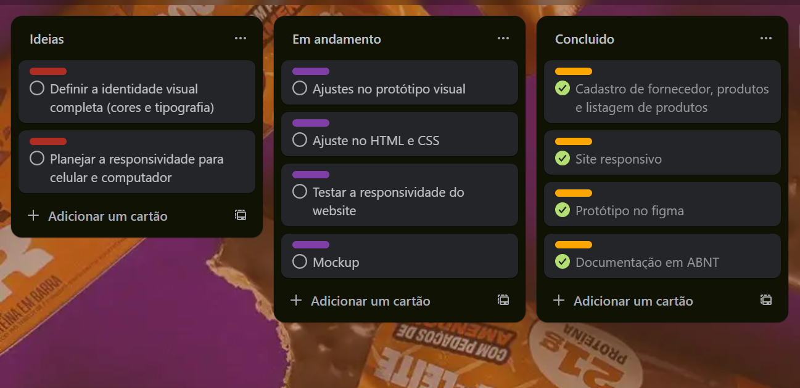CRONOGRAMA

**Figura 7 - Cronograma**

Fonte: Autoria própria

1. 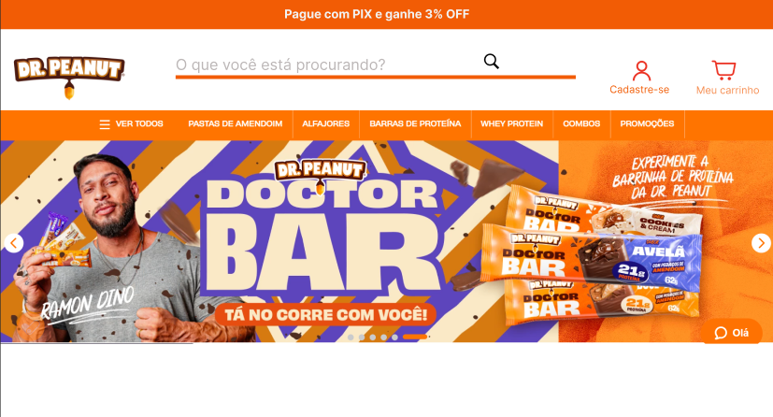PROTÓTIPOS

**Figura 8 - Início do Site**

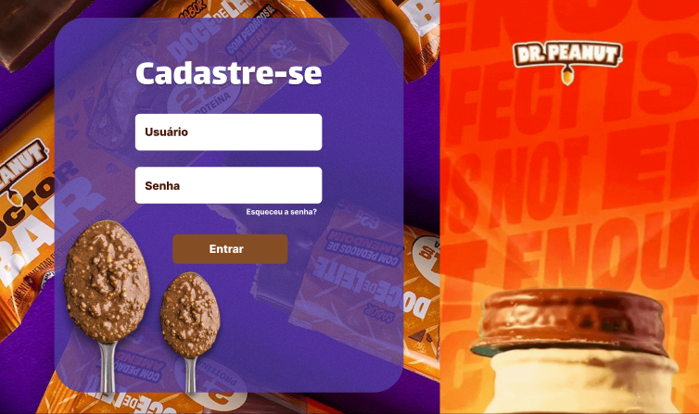 Fonte: Autoria própria

**Figura 9 - Tela de Cadastro**

Fonte: Autoria própria

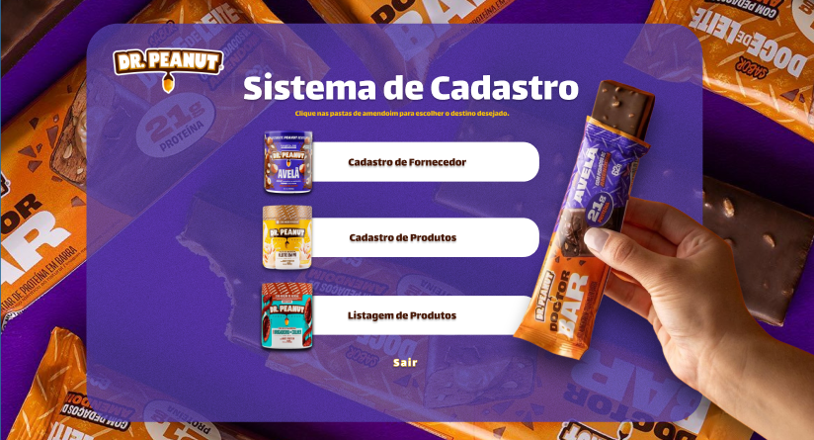Fonte: Autoria própria

**Figura 10 - Tela de cadastro de fornecedor**

**Figura 11 - Tela de sistema de cadastro**

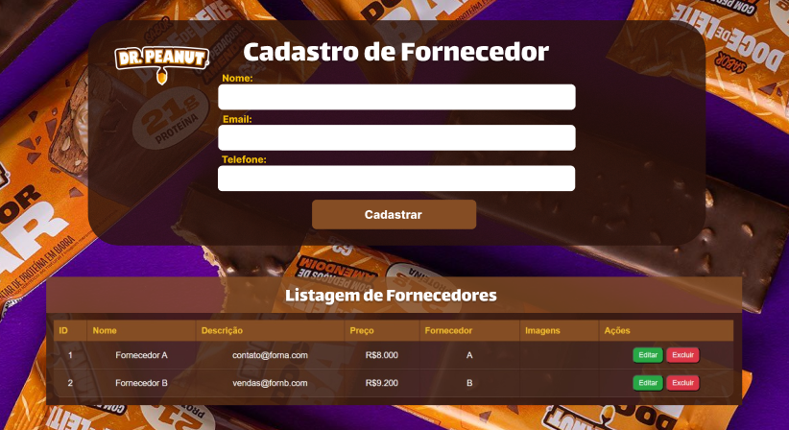

Fonte: Autoria própria

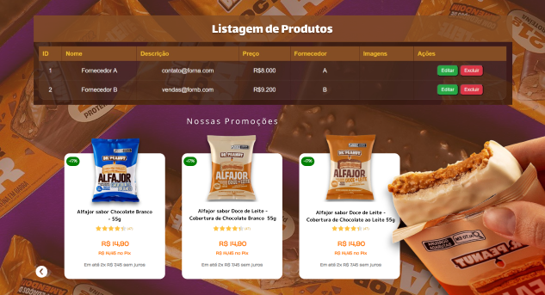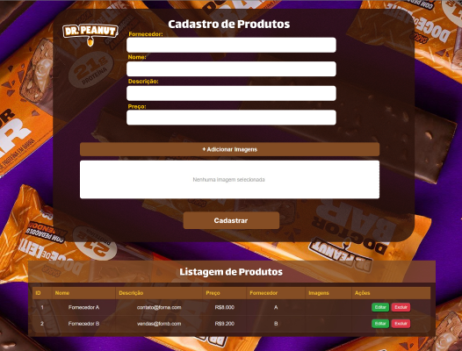Fonte: Autoria própria

**Figura 12 - Tela de listagem de produtos**

**Figura 13 - Tela de Cadastro de produtos**

Fonte: Autoria própria

* 1. 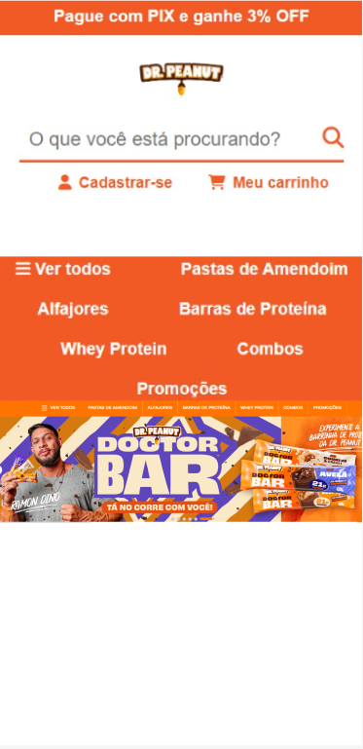**Protótipo mobile**

**Figura 14 - Início do Site**

Fonte: Autoria própria

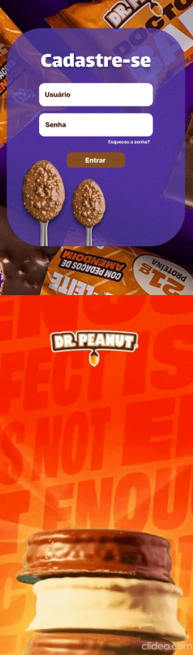Fonte: Autoria própria

**Figura 15 - Tela de Cadastro**

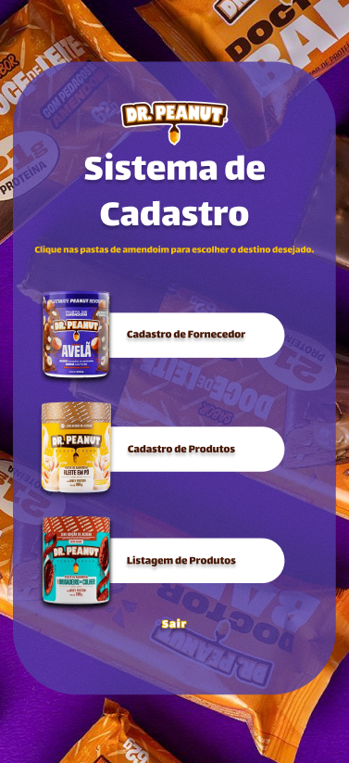Fonte: Autoria própria

**Figura 16 - Tela de Sistema de Cadastro**

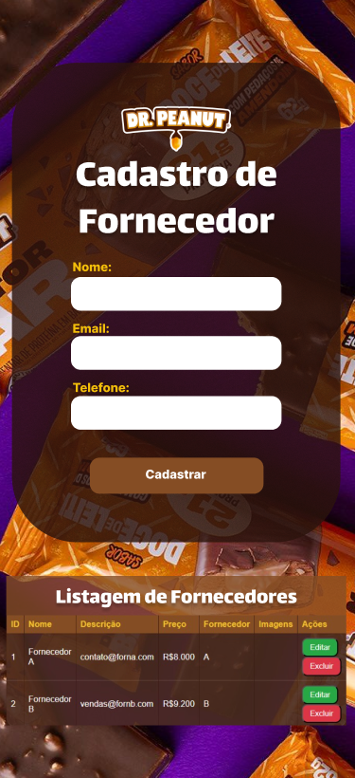Fonte: Autoria própria

**Figura 17 - Tela de Cadastro de Fornecedor**

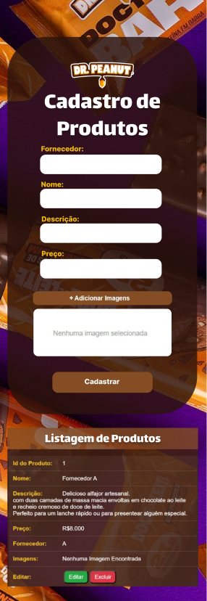Fonte: Autoria própria

**Figura 18 - Tela de Cadastro de Produtos**

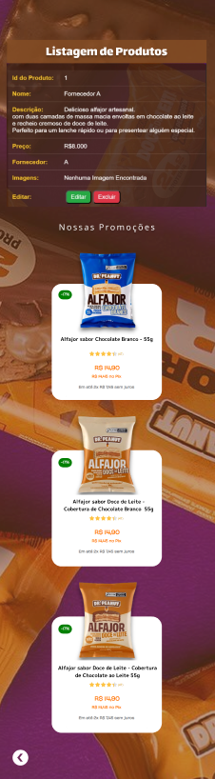Fonte: Autoria própria

**Figura 19 - Tela de Listagem de Produtos**

* 1. **Protótipos com tema natalino**

**Figura 20 - Início do Site**

1. ESCOPO DA SPRINT 2

Como parte fundamental da Sprint 2, foi desenvolvido o Diagrama Entidade-Relacionamento (DER), responsável por representar de forma visual e organizada toda a estrutura lógica do banco de dados. Esse diagrama descreve detalhadamente as entidades principais do sistema, seus atributos específicos, as chaves primárias e estrangeiras, além dos relacionamentos existentes entre fornecedores, produtos, categorias e demais tabelas necessárias para o funcionamento do projeto. A criação do DER permitiu compreender, de maneira mais clara, como os dados seriam armazenados, relacionados e consultados dentro do sistema.

O diagrama também desempenhou um papel essencial como guia técnico durante a implementação da base de dados, garantindo que a modelagem estivesse alinhada aos requisitos funcionais levantados no início do projeto. Ao servir como um mapa estrutural, o DER orientou a equipe no processo de construção, conferindo maior precisão na definição das tabelas e assegurando a integridade e coerência de todas as informações registradas. Além disso, sua utilização facilitou a validação da arquitetura do banco, permitindo ajustes antecipados e prevenindo inconsistências nas etapas seguintes do desenvolvimento.

* 1. **Diagrama (DER)**

Como parte fundamental da Sprint 2, foi desenvolvido o Diagrama Entidade-Relacionamento (DER), que organiza visualmente a estrutura do banco de dados. Ele representa as entidades principais, seus atributos, suas chaves e os relacionamentos entre fornecedores, produtos e outras tabelas relevantes.

O diagrama serviu de guia para a criação do banco e garantiu que toda a modelagem estivesse coerente com os requisitos do sistema, funcionando como um mapa estrutural utilizado pela equipe na construção e validação da base de dados.

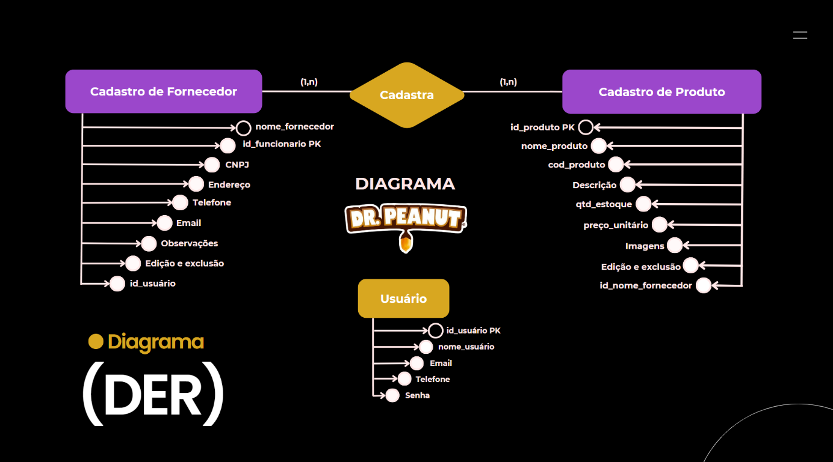**Figura 21 - Diagrama Dr. Peanut**

Fonte: Autoria própria

1. BANCO DE DADOS

Um banco de dados é um conjunto estruturado de dados armazenados em sistemas organizados que operam eletronicamente. Ele serve para armazenar dados sobre um mesmo assunto em um local central, seguro e de fácil manipulação. Diferente de uma planilha comum, um banco de dados é mais robusto, comporta grandes quantidades de dados e oferece maior segurança e integridade das informações.

Os bancos de dados são gerenciados por softwares chamados Sistemas de Gerenciamento de Banco de Dados (SGBD), que facilitam a manutenção, manipulação e administração dos dados, tornando o processo mais otimizado e eficiente. Alguns exemplos comuns de SGBDs são Oracle, MySQL, PostgreSQL e SQL Server.

Além disso, os bancos de dados podem armazenar informações variadas, como lista de clientes, registros financeiros, inventários, entre outros, e são usados para dar suporte a diversas aplicações, incluindo comércio eletrônico, controle de estoque e gestão de relacionamento com clientes. Eles utilizam linguagens específicas, como SQL, para consultar e manipular os dados armazenados.

Em resumo, um banco de dados é uma coleção organizada e estruturada de informações digitais que permite armazenar, gerenciar e acessar dados de maneira eficiente e segura, fundamental para sistemas de informação modernos.

* 1. **Objetivo**

O sistema tem como objetivo gerenciar fornecedores, produtos e suas relações. Ele permite cadastrar, listar, editar e excluir informações relacionadas, garantindo controle de estoque e vínculo entre produtos e fornecedores.

* 1. **Cadastro de fornecedor**

Cada fornecedor será identificado por um ID único (chave primária). As informações armazenadas são:

* ID (PK) – Identificador único do fornecedor.
* Nome do Fornecedor – Nome da empresa ou pessoa jurídica fornecedora.
* CNPJ – Documento de identificação fiscal.
* Endereço – Localização do fornecedor.
* Telefone – Contato telefônico.
* Email – Contato eletrônico.
* Observações – Informações adicionais relevantes.
* Funcionalidades:
* Inclusão de fornecedores.
* Edição de fornecedores.
* Exclusão de fornecedores.
  1. **Cadastro de produto**

Cada produto será registrado com informações de identificação, estoque e preço. O vínculo com fornecedores será feito por meio de chave estrangeira.

* ID (PK) – Identificador único do produto.
* Nome do Produto – Nome pelo qual o item será identificado.
* Código do Produto – Código interno ou SKU.
* Descrição – Detalhes sobre o produto.
* Quantidade em Estoque – Número de unidades disponíveis.
* Preço Unitário – Valor de cada unidade.
* Imagens – Arquivos visuais para identificação do produto.
* fornecedor_id (FK) – Referência ao fornecedor responsável.
* Funcionalidades:
* Inclusão de produtos
* Edição de produtos.
* Exclusão de produtos.
  1. **Listagem**

A listagem é a área de visualização dos dados cadastrados, permitindo consulta de fornecedores e produtos.

* ID (PK) – Identificador único do registro
* Nome – Nome do produto ou fornecedor.
* Descrição – Detalhes associados ao item listado.
* Quantidade – Estoque disponível (quando produto).
* Preço – Valor unitário (quando produto).
* Imagens – Visualização associada (quando produto).
* produtos_id (FK) – Chave estrangeira que vincula ao produto.
* fornecedores_id (FK) – Chave estrangeira que vincula ao fornecedor.

Funcionalidades:

* Exibição de fornecedores e produtos.
* Edição de registros listados.
* Exclusão de registros listados.

1. ESCOPO DA SPRINT 3

A Sprint 3, representa a consolidação de todas as etapas desenvolvidas ao longo do projeto, desde a criação do protótipo no Figma até a implementação completa do website destinado à Dr. Peanut. O resultado final integra de forma organizada o planejamento, o design e o desenvolvimento, culminando em uma solução funcional voltada ao gerenciamento de informações. O sistema finalizado permite o cadastro de fornecedores, o registro de produtos e a visualização dos itens disponíveis, estabelecendo uma estrutura sólida que atende aos requisitos iniciais e possibilita expansões futuras conforme as necessidades da empresa.

Para organizar o fluxo de trabalho e otimizar o desenvolvimento, adotou-se a metodologia ágil, permitindo que as atividades fossem divididas de forma estratégica entre as equipes. Enquanto a equipe de desenvolvimento avançava na construção do sistema utilizando PHP e integração com banco de dados, a equipe de design elaborava a interface visual no Figma e no Canva. Essa abordagem garantiu entregas rápidas, revisões constantes e alinhamento contínuo entre usabilidade e funcionalidade, resultando em um sistema mais consistente e eficiente.

Durante a construção do projeto, diversos recursos foram aplicados, incluindo o sistema de cadastro e login de usuários, além da criação de uma página específica para o gerenciamento de produtos. A identidade visual foi planejada com atenção aos detalhes, utilizando as cores roxo, branco e laranja, tipografia Lalezar e um layout limpo e moderno. Entre os critérios de aceitação estabelecidos, destacou-se a necessidade de responsividade, assegurando que o site funcionasse adequadamente em dispositivos móveis.

Ao final desta etapa, o website foi concluído, totalmente integrado ao banco de dados e desenvolvido em PHP, proporcionando uma solução funcional para que os fornecedores da Dr. Peanut realizem seus cadastros e registrem seus produtos diretamente na plataforma. Essa entrega marca o encerramento desta fase do projeto e representa um passo importante na modernização dos processos da empresa, deixando estruturada uma base sólida para futuras melhorias e expansões, conforme as necessidades do negócio evoluam.

**REFERÊNCIAS**

<https://www.brasileuquero.com/cdn/shop/collections/colecao.png?v=1713456573>